ŘETĚZOVÉ PROVÁZENÍ NA PAMÁTKOVÝCH OBJEKTECH NPÚ V KRAJI VYSOČINA
POKRAČUJE I V ROCE 2015
Projekt řetězového provázení, kdy se žáci základních škol stávají průvodci památkového objektu, se setkal v loňském roce s mimořádně pozitivním ohlasem z řad návštěvníků, zúčastněných škol i objektů. Návštěvníci hradu Lipnice a zámků Telč a Náměšť nad Oslavou tak budou mít příležitost setkat se s dětskými průvodci i letos.
Na roli průvodců se začnou žáci osmých a devátých ročníků připravovat od dubna. Součástí přípravy je opakovaná návštěva památkového objektu, při které se žáci seznámí nejen s prohlídkovým okruhem, na němž budou provázet, ale také s provozním zázemím hradu nebo zámku. Pod vedením pracovníků metodického centra pro vzdělávání v Telči, které vzniklo v rámci Národního památkového ústavu v lednu 2015, a dalších odborných pracovníků NPÚ se budou v rámci přípravy věnovat tématům souvisejícím s historií objektu, důležitou součástí bude práce s textem a rozvíjení komunikačních dovedností.
SZ Telč
Na telčském zámku stálého průvodce nahradí na prohlídkové trase A žáci devátých ročníků ze Základní školy Masarykova v Telči. Provázet budou v termínu od 26. – 29. května a od 2. – 5. června 2015.
„První prohlídka pro mě byla spíš něco, čeho jsem se bála a nechtělo se mi vystoupit před lidi a odříkávat text dostatečně nahlas bez chyb. Ale čím víc jsme měli výprav, tím to bylo lepší. Už jsem věděla jak vystupovat, aby mě lidé poslouchali a dávali pozor. Nervozita zmizela, i když jsem zjistila, že text můžu říct svými slovy a lidi to ještě víc zaujme.“ (Žákyně 9. ročníku ZŠ provázející na zámku Telč v roce 2014)

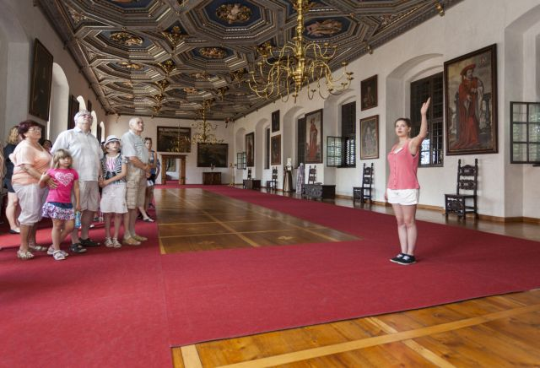
Foto V. Mašát, NPÚ ÚOP v Telči: Tradiční forma provázení na zámku Telč je založena na práci s textem.

SZ Náměšť nad Oslavou
Reprezentačními prostory zámku Náměšť nad Oslavou budou provázet žáci devátého ročníku místní Základní školy J. A. Komenského. Návštěvníci zámku se s nimi mohou setkat od 11. do 14. června 2015.
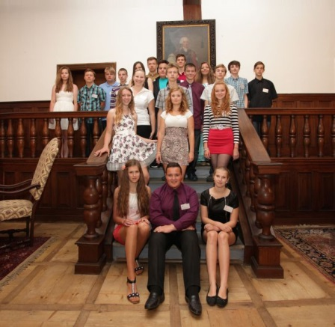
Foto Viktor Mašát, NPÚ ÚOP v Telči: Pro deváťáky ze Základní školy J. A. Komenského se stalo provázení na zámku v Náměšti nad Oslavou společenskou událostí.

SH Lipnice
Netradiční prohlídku nabídnou žáci osmého a devátého ročníku Základní školy Lipnice nad Sázavou na hradě Lipnice. Návštěvníci budou mít jedinečnou možnost poslechnout si nejen zajímavosti z života ve středověku, ale také příležitost osahat si předměty každodenní potřeby a vyzkoušet si repliky středověké výstroje. Způsob zvoleného provázení odpovídá způsobu přípravy žáků, která bude probíhat formou praktických dílen po dobu čtyř dnů přímo na hradě. Život na středověkém panském sídle přiblíží žáci svým spolužákům a návštěvníkům hradu 19. června 2015.
„Překvapilo mě, co jsme se dozvěděli a co jsem si všechno zapamatovala.“
„Památky mě baví. Nebyla to nuda.“ (Reakce průvodců - žáků 9. ročníku, kteří provázeli na hradě Lipnice v roce 2014)
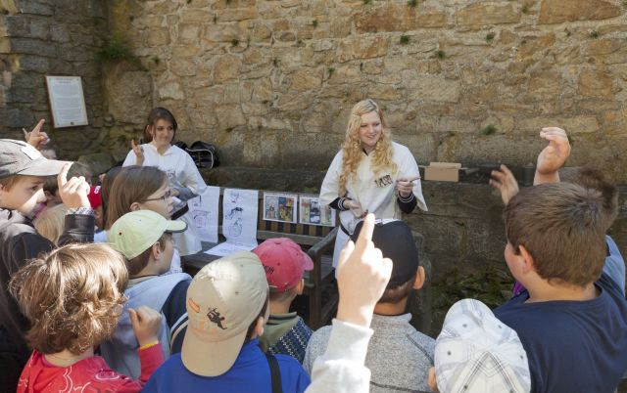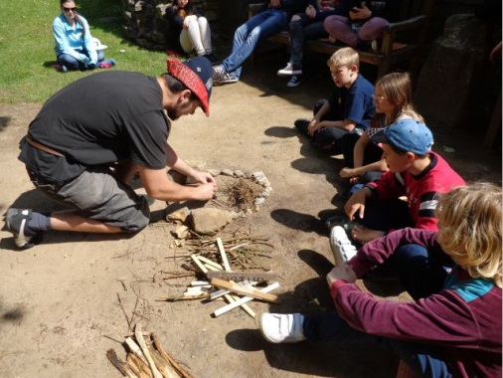
Foto vlevo Viktor Mašát, NPÚ ÚOP v Telči: Při provázení vedli žáci s návštěvníky hradu dialog. (Hrad Lipnice)
Foto vpravo Viktor Mašát, NPÚ ÚOP v Telči: Pro archeologa není problém rozdělat oheň pomocí křesadla, jako ve středověku. I tak se připravovali žáci na provázení. (Hrad Lipnice)

V roce 2014 probíhalo řetězové provázení také na zámku Jaroměřice nad Rokytnou a to ve spolupráci s dramatickým kroužkem jaroměřické Základní školy O. Březiny. Tyto úspěšné prohlídky využívající divadelní formu plánujeme zopakovat v roce 2016.
„Mně se to hodně líbilo. Bylo to super!“ (Reakce studentů ze SPŠ stavební ve Valašském Meziříčí, kteří absolvovali prohlídku zámku s dětskými průvodci)
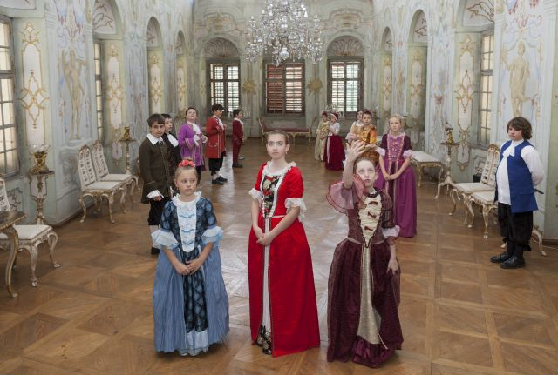
Foto Viktor Mašát, NPÚ ÚOP v Telči: Na zámku v Jaroměřicích nad Rokytnou žáci dramatického kroužku místní základní školy O. Březiny při provázení také tančili a hráli na hudební nástroje.

Kontakt:
MgA. Naděžda Rezková Přibylová
ředitelka
Národní památkový ústav
metodické centrum pro vzdělávání v Telči
Hradecká 6
588 56 Telč
tel.: 567 213 116, 775 873 239
e-mail: rezkova.nadezda@npu.cz
http://www.npu.cz
http://pamatkynasbavi.cz

